ქ.თბილისი 21 აგვისტო 2018 წელი
შეთავაზება
კომპანია "ფრეგო" წარმატებით ახორციელებს საწვავის იმპორტს საქართველოში სხვადასხვა ქვეყნებიდან. კომპანია „ფრეგო“-ს მიზანია: შექმნას საქართველოს ბაზარზე მძლავრი ქსელი, რომელიც მოწინავე პოზიციებს დაიმკვიდრებს მომხმარებლის მსყიდველობით გადაწყვეტილებაში, რაც განპირობებული იქნება ფასის, ხარისხისა და მომსახურების უპირატესობით კონკურენტებთან. ორაგნიზაციის შესახებ დეტალური ინფორმაცია შეგიძლიათ იხილოთ ვებ-გვერდზე: www.frego.ge

კომპანია ფრეგო აცხადებს ტენდერს საინფორმაციო ფლაიერების დამზადებაზე რენდერი N1-ს მიხედვით.
(რენდერი N1 )
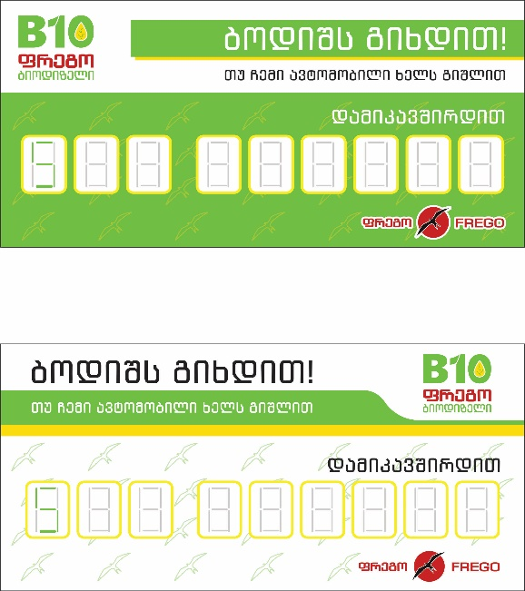
სატენდერო მოთხოვნები:
ნიმუშში მოცემულია ფლაერის წინა და უკანა მხარეები. (ქედა ნაწილი წინა მხარე; ქვედა ნაწილი უკანა მხარე)
ორმხრივი ფლაერის ზომა : 210.0 მმ X 99.0 მმ
რაოდენობა: 200 000 ცალი;
მასალა: 170 გრ ქაღალდი, მატი (ფლაერზე კალმით უნდა იწერებოდეს, ეს აუცილებლად გასათვალისწინებელია)
გთხოვთ მოგვაწოდოთ 200 000 ც. საინფორმაციო ფლაერის განფასება და პროდუქტის დამზადების ვადები მიმდინარე წლის 24.08.2018წ.-მდე შემდეგ მაილზე tamar.kakabadze@frego.ge :
პატივისცემით,
